Отчёт по выполнению 3-ого этапа индивидуального проекта

Дисциплина: Операционные системы

Верниковская Екатерина Андреевна

Содержание

# 1 Цель работы

Добавить к сайту достижения.

# 2 Задание

1. Добавить информацию о навыках (Skills).
2. Добавить информацию об опыте (Experience).
3. Добавить информацию о достижениях (Accomplishments).
4. Сделать пост по прошедшей неделе.
5. Добавить пост на тему по выбору:

* Легковесные языки разметки.
* Языки разметки. LaTeX.
* Язык разметки Markdown.

# 3 Выполнение 3-ого этапа индивидуального проекта

## 3.1 Добавление информации о навыках (skills)

Заходим в каталог ~/work/blog. Далее запускаем исполняемый файл hugo, с помощью команды *~/bin/hugo server* и переходим на наш локальный сайт (рис. 1)

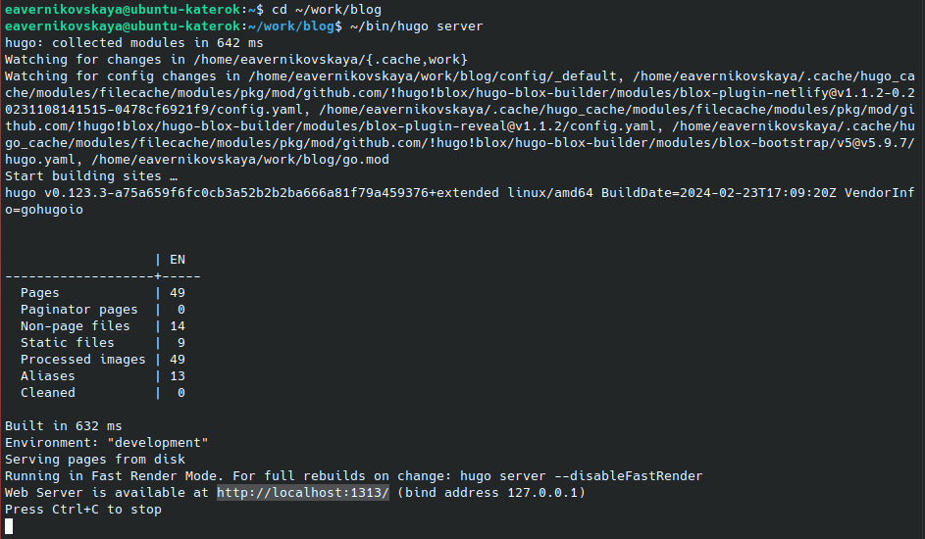

Рис. 1: Запуск исполняемого файла

Потом переходим в каталог ~/work/blog/content/authors/admin и редактируем файл _index.md. Добавляем информацию о навыках (skills) а точнее о наших хобби и технических навыков (рис. 2), (рис. 3)

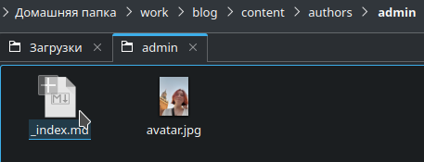

Рис. 2: Переход в нужный каталог ~/work/blog/content/authors/admin

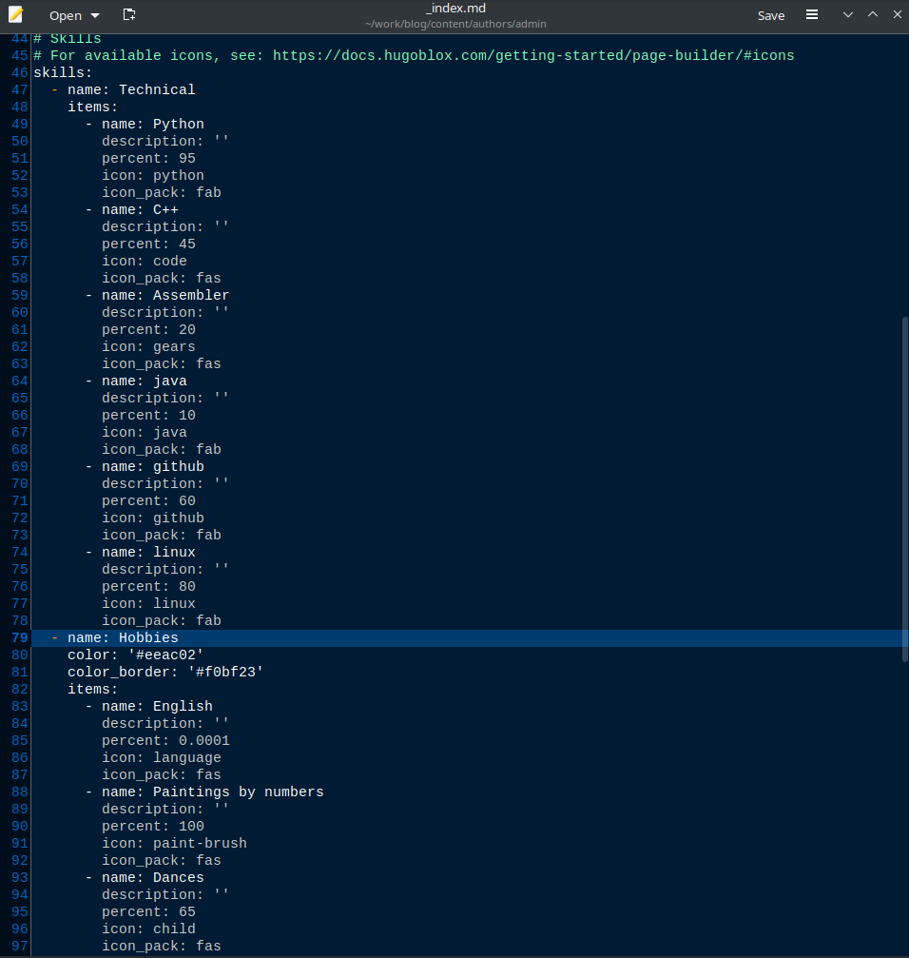

Рис. 3: Редактирование файла _index.md

Иконки для навыков можно найти в интернете в официальной библиотеке иконок fas и fab (рис. 4), (рис. 5), (рис. 6)

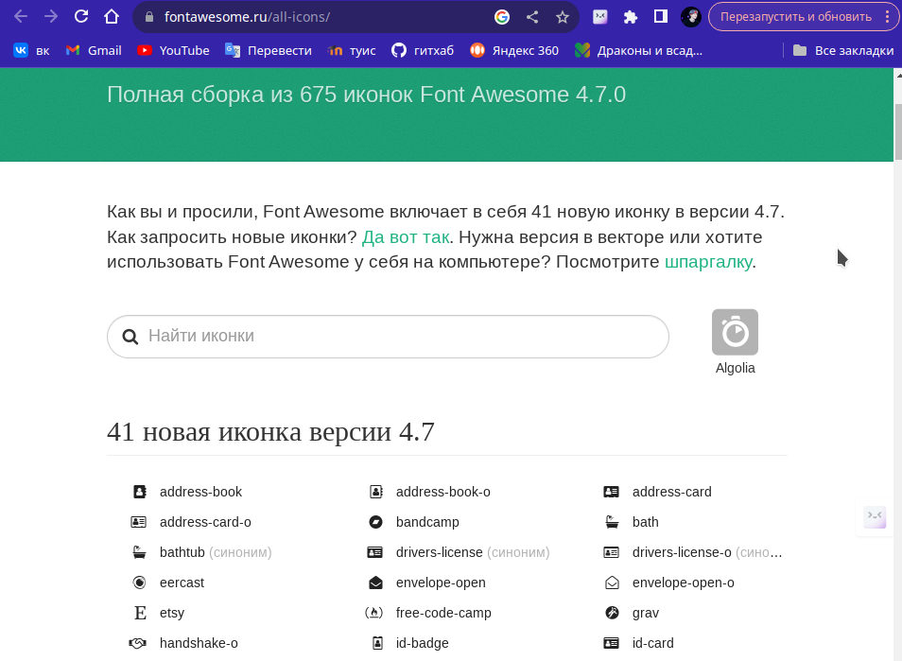

Рис. 4: Сайт официальной библиотеки с иконками

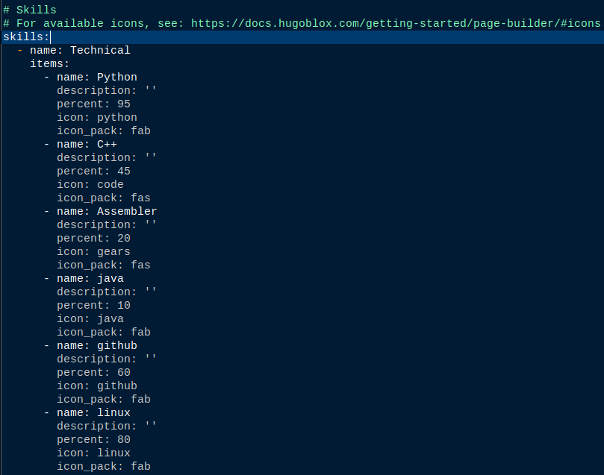

Рис. 5: Отредактированные технические навыки

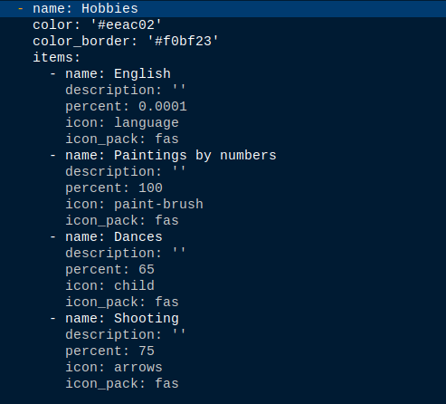

Рис. 6: Отредактированные хобби

## 3.2 Добавление информации об опыте (experience)

Далее переходим в каталог ~/work/blog/content и редактируем файл _index.md уже там (рис. 7)

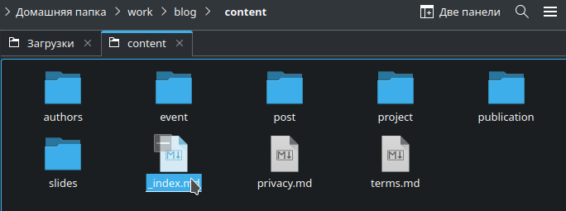

Рис. 7: Переход в нужный каталог ~/work/blog/content

Добавляем информацию об опыте, отредактировав блок с названием experience (рис. 8)

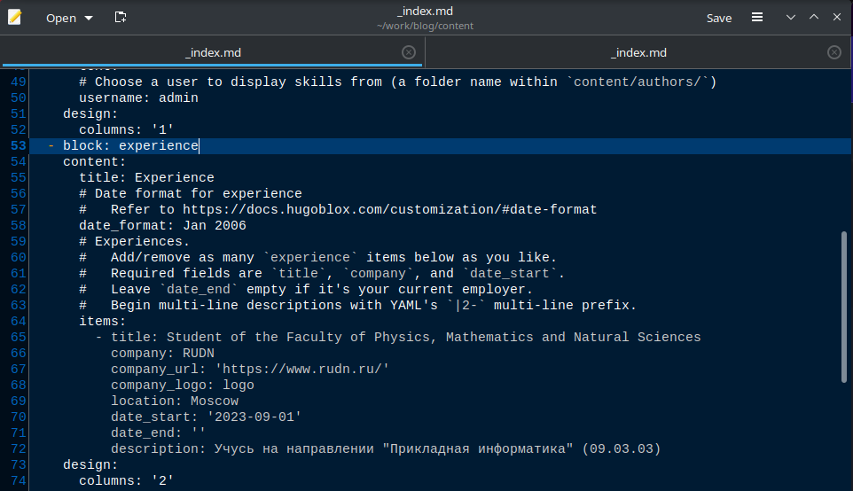

Рис. 8: Отредактированный опыт

## 3.3 Добавление информации о достижениях (accomplishments)

Потом в том же файле добавляем информацию о достижениях, отредактировав блок с названием accomplishments (рис. 9)

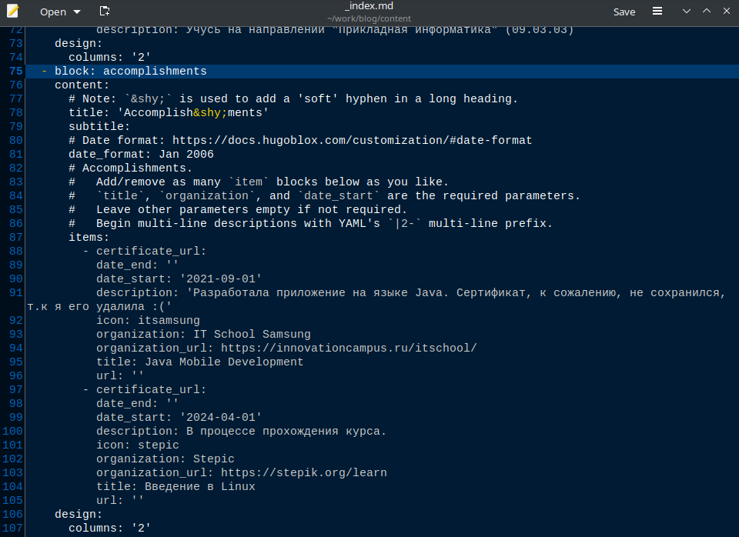

Рис. 9: Отредактированные достижения

Добаялем нужные логотипы организаций в каталог ~/work/blog/assets/media/icons/brands. Картинки должны быт в формате *svg* (рис. 10)

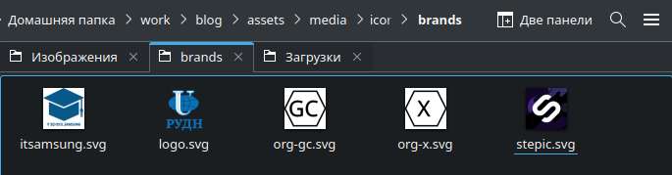

Рис. 10: Каталог с логотипами

## 3.4 Размещение постов на сайте

Переходим в каталог ~/work/blog/content/post и создаём две папки (я назвала их *post_3* и *post_4*), где будут хранится материалы постов (рис. 11), (рис. 12), (рис. 13)

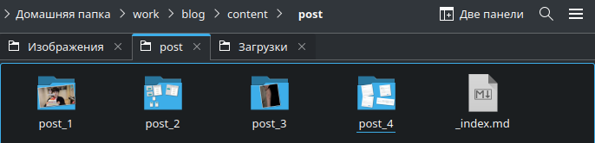

Рис. 11: Папки с материалама постов

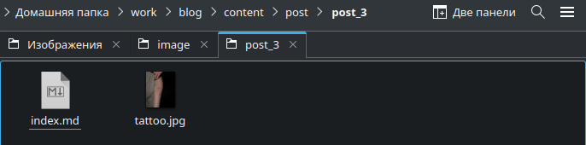

Рис. 12: Материалы для поста о прошедшей неделе

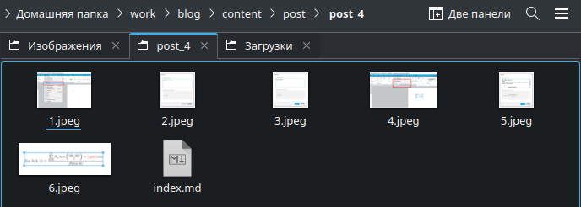

Рис. 13: Материалы для поста по выбранной теме

Редактируем в папке post_3 файл index.md. Пишем там пост о нашей прошедшей неделе, по желанию вставляем картинки (рис. 14)

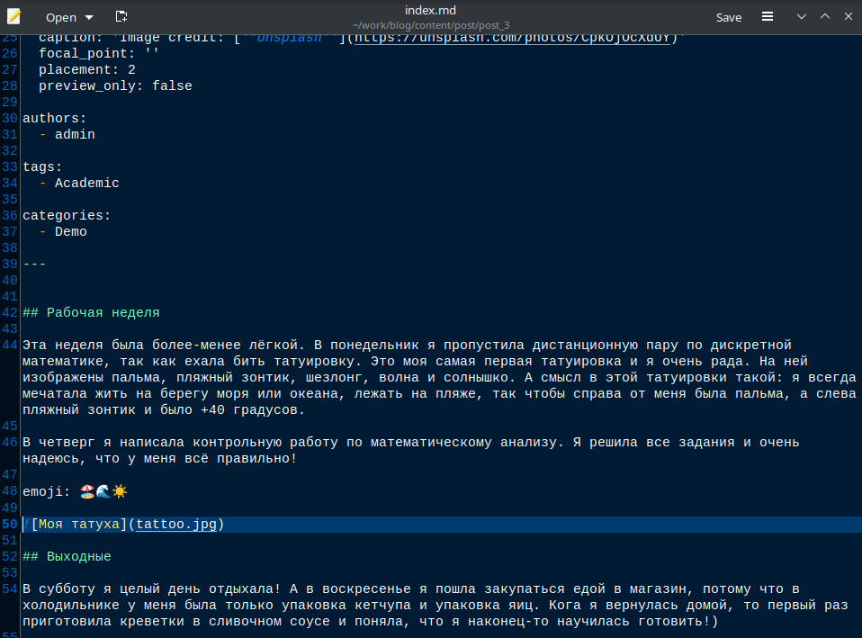

Рис. 14: Файл поста по прошедшей неделе

Далее редактируем другой файл index.md в папке post_4. Я выбрала тему “Языки разметки. LaTeX.” (рис. 15)

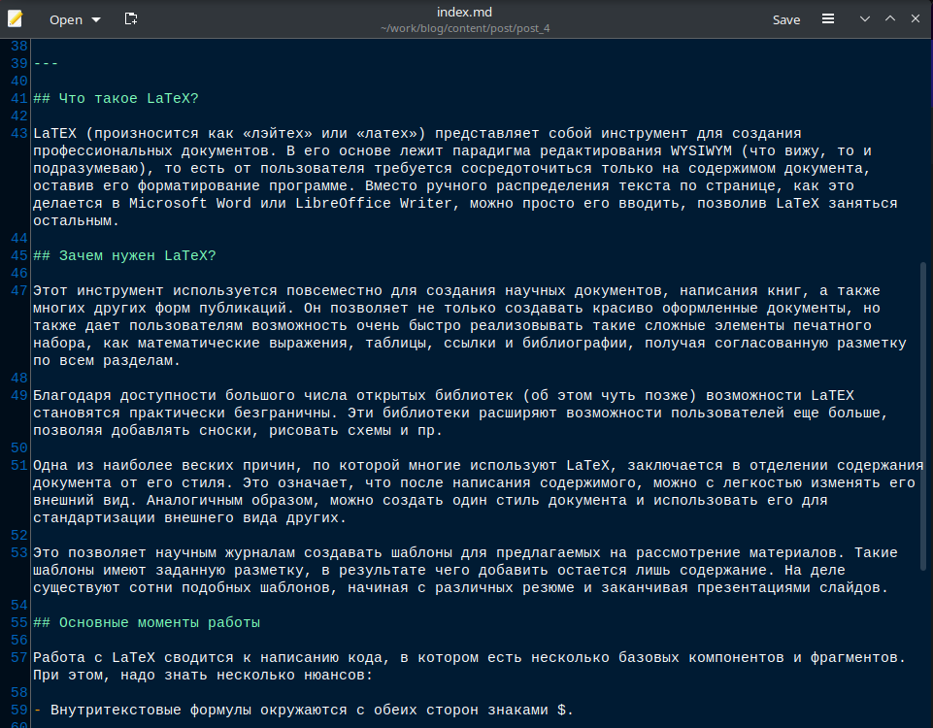

Рис. 15: Файл поста по выборанной теме

## 3.5 Сборка сайта

Собираем наш сайт выполнив в каталоге ~/work/blog команду *~/bin/hugo* (рис. 16)

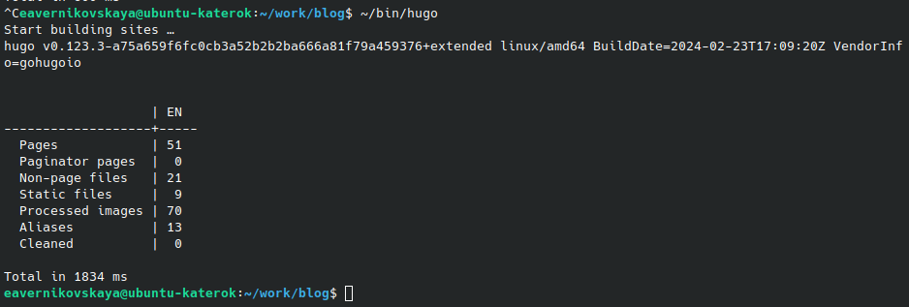

Рис. 16: Сборка сайта

Далее сохраняем изменения и отправляем их на git (рис. 17)

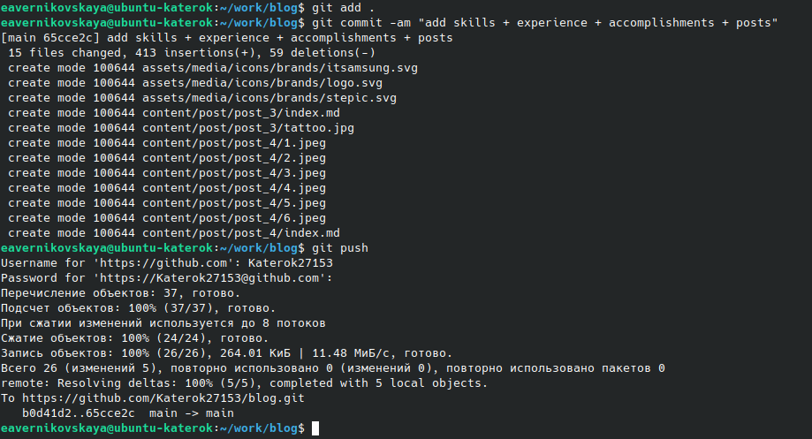

Рис. 17: Сохранение и отправка изменений на git

Далее переходим в каталог ~/work/blog/public и также сохраняем изменения и выкладываем их на git (рис. 18), (рис. 19)

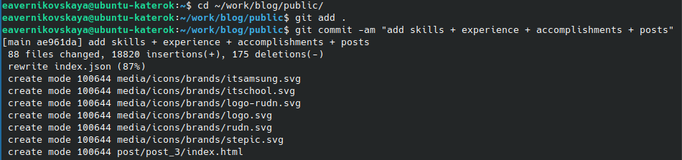

Рис. 18: Сохранение и коммит изменений

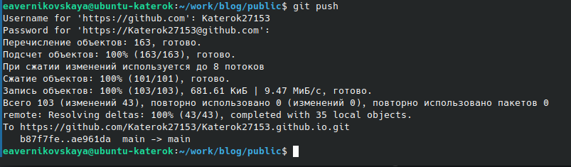

Рис. 19: Отправка изменений на git

Далее переходим на наш сайт (не на локальный!) по ссылке katerok27153.github.io и видим что всё получилось (рис. 20), (рис. 21), (рис. 22), (рис. 23), (рис. 24), (рис. 25)

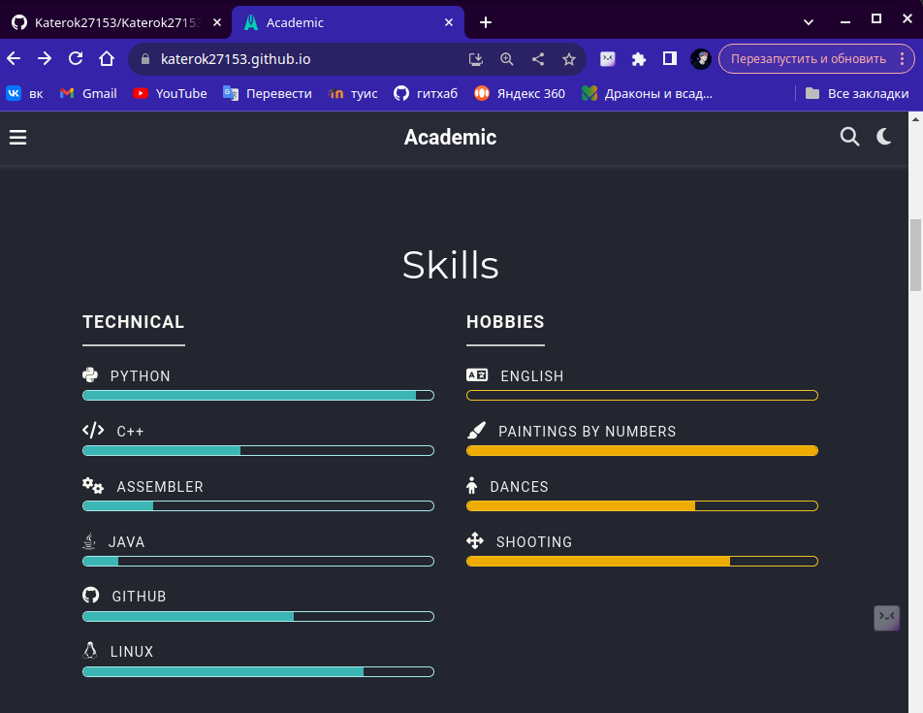

Рис. 20: Информация о навыках (skills)

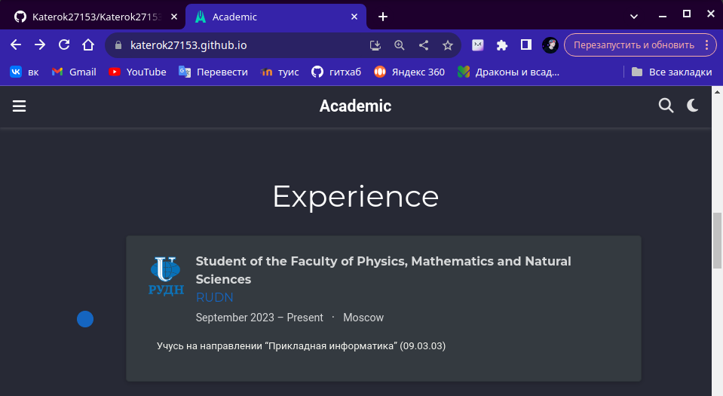

Рис. 21: Информация об опыте (experience

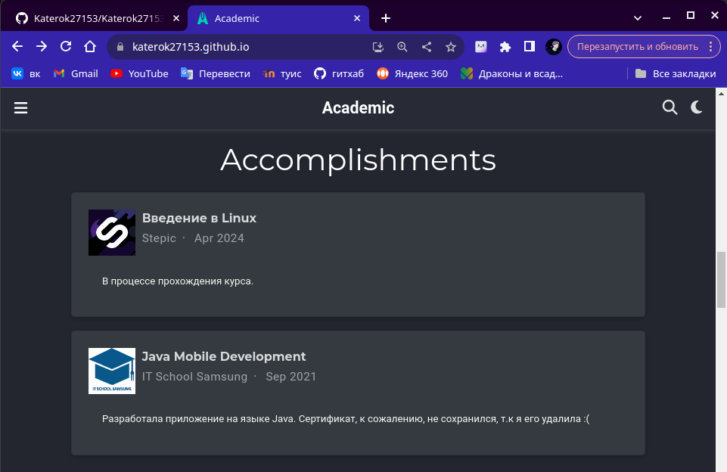

Рис. 22: Информация о достижениях (accomplishments)

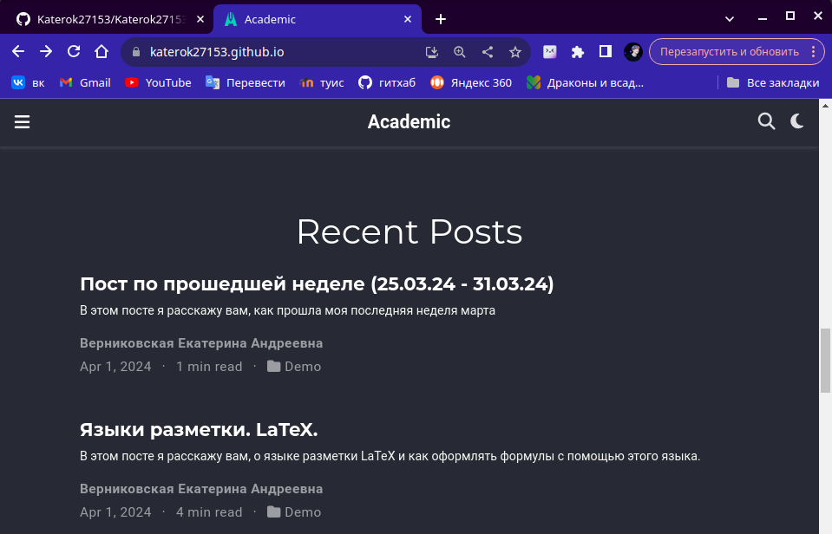

Рис. 23: Страница с постами



Рис. 24: Пост по прошедшей недели

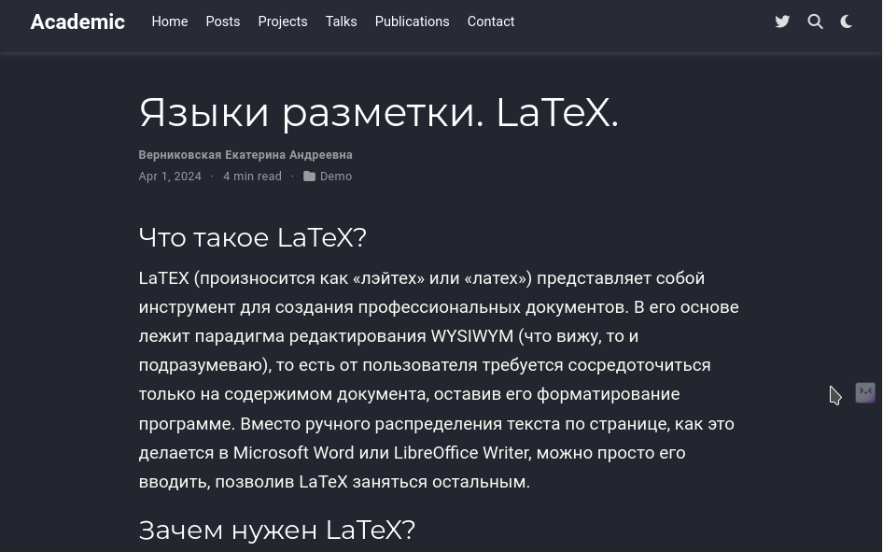

Рис. 25: Пост на тему “Языки разметки. LaTeX.”

# 4 Выводы

В ходе выполнения 3-ого этапа индивидуального проекта мы научились размещать на сайте информацю о наших навыках, опыте и достижениях.

# 5 Список литературы

1. Мой сайт [Электронный ресурс] URL: https://katerok27153.github.io/
2. Этапы реализации проекта [Электронный ресурс] URL: https://esystem.rudn.ru/mod/page/view.php?id=1098920
3. Официальная библиотека иконок [Электронный ресурс] URL: https://fontawesome.ru/all-icons/